План - конспект урока
«Подготовка к зачётной работе по теме: «Центральные и вписанные углы»
(урок был проведён 10 апреля)
- ФИО: Кольцова Елена Викторовна
- Место работы: г. Пермь, МАОУ «СОШ № 94»
- Должность: Учитель математики
- Предмет: Геометрия
- Класс: 8
- Тема: Центральные и вписанные углы, урок № 4.
- Базовый учебник: Л.С. Атанасян, В.Ф. Бутузов и др. Геометрия: 7 – 9 кл. (М.: Просвещение).
- Цель урока: организация деятельности учащихся по закреплению и коррекции знаний, умений и навыков по теме «Центральные и вписанные углы».
- Задачи:
В направлении личностного развития:
- Развивать способность принимать самостоятельные решения
- Помогать осознавать личную ответственность за будущий результат
В предметном направлении:
- Учить применять математическую терминологию и полученные знания в различных задачах
В метапредметном направлении:
- Развивать регулятивные, познавательные, коммуникативные действия

- Тип урока: урок закрепления знаний
- Формы работы учащихся: фронтальная, самостоятельная
- Необходимое техническое оборудование: компьютер, проектор, система тестирования Votum – web.

№ | Этапы урока | Деятельность учителя | Деятельность учеников | Универсальные учебные действия
1 | Орг. момент (1 мин.) | Проверяет готовность учащихся к уроку. Приветствует учащихся.  Объявляется тема урока | Готовятся к уроку. Приветствуют учителя. | коммуникативные  (восприятие устной речи)
2 | Целеполагание  (4 мин.) | - Исходя из темы урока, сформулируйте цель на сегодняшнее занятие  - Чтобы быть успешным при написании зачёта, что вы должны знать:  - Что вы должны уметь | Выдвигают свои цели на урок:  - Выявление пробелов в знаниях,  - Тренировка в решении задач,  - Повторение материала,  - Подготовка к зачёту.  - …..  - Определения углов  - Как связаны величины вписанных и центральных углов между собой и с дугами;  - Градусную величину окружности.  - Определять вид угла  - Вычислять величины углов или дуг исходя из условий  - Применять знания в изменённой ситуации | - регулятивные (целеполагание, прогнозирование, планирование)  - познавательные (самостоятельное выделение и формулирование познавательной цели)  - коммуникативные (планирование учебного сотрудничества с учителем и сверстниками)
3 | Актуализация знаний  (10 – 12 мин.) | - Давайте проверим, как вы знаете теоретический материал  На данном этапе используется презентация или Votum – web программа (тестирование – оценка), приложение №1.  Затем просматриваются результаты тестирования с разбором ответов и комментированием верных решений.  Оценки могут быть выставлены по желанию учащихся. | Учащиеся проходят тестирование и видят свои результаты. Тестирование проходит при использовании программы Votum – web. Учащиеся могут уточнить в чём их ошибки, что они не усвоили или не знают.  Если опрос проходит при помощи презентации, то ответы учащиеся могут давать на листах бумаги в виде плюсов и минусов, тогда проверка может проходить как самопроверка или взаимопроверка по образцу.  Учащиеся объясняют, какие высказывания верны, а какие нет и почему. | - регулятивные (оценка, коррекция)  - познавательные (контроль и оценка процесса и результатов деятельности, структурирование знаний)  - коммуникативные (умение с достаточно полнотой и точностью выражать свои мысли в соответствии с задачами и условиями коммуникации, управление поведением)
4 | Применение своих знаний и умений  (10 мин.) | - А теперь посмотрим, как вы умеете применять свои знания для решения задач.  Приложение №2 | Учащиеся устно решают задачи, объясняют решение и аргументируют уровень задачи. | - регулятивные (контроль, оценка)  - познавательные (контроль и оценка процесса и результатов деятельности)  - коммуникативные (умение с достаточно полнотой и точностью выражать свои мысли в соответствии с задачами и условиями коммуникации; управление поведением)
5 | Самоконтроль и самокоррекция  (13 – 15 мин.) | - Я предлагаю вам выбрать дальнейшую работу на своё усмотрение: работать самостоятельно по карточкам, с дальнейшей самопроверкой или работать совместно с ответом у доски.  (Для ускорения процесса оформление задачи можно делать не полностью).  - Сравните свои решения с образцами  Приложение №3 | Учащиеся делают выбор.  Одни работают самостоятельно, другие выполняют задания на доске с фронтальным разбором.  Идёт самоконтроль учащихся | - регулятивные (контроль, коррекция, волевая саморегуляция)  - познавательные (контроль и оценка процесса и результатов деятельности)  - коммуникативные (постановка вопросов – инициативное сотрудничество в поиске и сборе информации; умение с достаточно полнотой и точностью выражать свои мысли в соответствии с задачами и условиями коммуникации; владение монологической и диалогической формами речи в соответствии с нормами родного языка)  - личностные (самоопределение)
6 | Рефлексия (3 мин.) | - Подведём итоги: достигли ли мы поставленной цели?  Что удалось, и какие проблемы остались | Рефлексируют свою деятельность на уроке и работу класса в целом. | - регулятивные (коррекция, планирование)  - коммуникативные (умение с достаточной полнотой и точностью выражать свои мысли в соответствии с задачами и условиями коммуникации; владение монологической и диалогической формами речи в соответствии с нормами родного языка)
7 | Домашнее задание  (1 – 2 мин.) | - Домашнее задание:  - Можно взять карточки, по которым вы работали, и закончить решение,  - Составить проверочную работу на определённый уровень и решить её | Записывают задание | - познавательные (самостоятельное выделение и формулирование познавательной цели; самостоятельное создание алгоритмов деятельности при решении проблем творческого характера)  - регулятивные (волевая саморегуляция)

Приложение №1 Слайды:

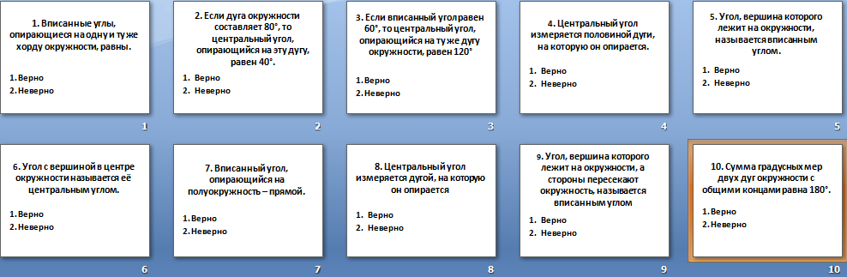

Приложение №2 Слайды:

Приложение №3
Задачи для решения взяты из сборника 3000 задач с ответами по математике. Часть 1. Под редакцией А.Л. Семёнова, И.В. Ященко «Экзамен», Москва, 2013.

- Точки А,В,С,Т, расположенные на окружности, делят эту окружность на четыре дуги АВ, ВС, СТ и АТ, градусные величины которых относятся соответственно как 1 : 4 : 12 : 19. Найдите угол А четырёхугольника АВСТ. Ответ дайте в градусах. (№2040)
- Центральный угол на 45⁰ больше острого вписанного угла, опирающегося на ту же дугу окружности. Найдите вписанный угол. Ответ дайте в градусах. (№ 2058)
- Найдите вписанный угол, опирающийся на дугу, которая составляет $\frac{5}{36}$ окружности. Ответ дайте в градусах. (№2063)
- Найдите вписанный угол, опирающийся на дугу, которая составляет 35% окружности. Ответ дайте в градусах. (№2072)
- Дуга окружности АС, не содержащая точки В, составляет 260⁰. А дуга окружности ВС, не содержащая точки А, составляет 90⁰. Найдите вписанный угол АСВ. Ответ дайте в градусах. (№2075)
- АС и ВТ – диаметры окружности с центром О. угол АСВ равен 69⁰. Найдите угол АОТ. Ответ дайте в градусах. (№2083)
- Найдите угол СТВ, если вписанные углы АТВ и АТС опираются на дуги окружности, градусные величины которых равны соответственно 128⁰ и 48⁰. Ответ дайте в градусах. (№2108)
- Точки А, В, С, расположенные на окружности, делят её на три дуги, градусные величины которых относятся как 1 : 5 : 12. Найдите больший угол треугольника АВС. Ответ дайте в градусах. (№2079)

